2018年度

四川省攀枝花市

供销合作社联合社

部门决算

目录

公开时间：2019年9月17日

第一部分部门概况 4

一、基本职能及主要工作 4

二、机构设置 5

第二部分 2018年度部门决算情况说明 6

一、收入支出决算总体情况说明 6

二、收入决算情况说明 6

三、支出决算情况说明 7

四、财政拨款收入支出决算总体情况说明 7

五、一般公共预算财政拨款支出决算情况说明 8

六、一般公共预算财政拨款基本支出决算情况说明 11

七、“三公”经费财政拨款支出决算情况说明 12

八、政府性基金预算支出决算情况说明 15

九、 国有资本经营预算支出决算情况说明 15

十一、其他重要事项的情况说明 21

第三部分 名词解释 23

第四部分附件 27

附件1 27

附件2 31

第五部分附表 35

一、收入支出决算总表 35

二、收入总表 35

三、支出总表 35

四、财政拨款收入支出决算总表 35

五、财政拨款支出决算明细表（政府经济分类科目） 35

六、一般公共预算财政拨款支出决算表 35

七、一般公共预算财政拨款支出决算明细表 35

八、一般公共预算财政拨款基本支出决算表 35

九、一般公共预算财政拨款项目支出决算表 35

十、一般公共预算财政拨款“三公”经费支出决算表 35

十一、政府性基金预算财政拨款收入支出决算表 35

十二、政府性基金预算财政拨款“三公”经费支出决算表 35

十三、国有资本经营预算支出决算表 35

# 第一部分 部门概况

## 一、基本职能及主要工作

（一）主要职能。

1、宣传贯彻党中央、国务院和省委、省政府、市委、市政府关于供销合作社改革与发展的方针政策。

2、研究制定全市供销合作社发展规划；指导全市供销社的改革和发展，加快体制、机制创新，探索社会主义市场经济条件下合作经济的多种实现形式。

3、在政府授权下，承担对重要农业生产资料、废旧金属、烟花爆竹经营的组织、协调工作；参与组织、储备、调运有关救灾物资工作。

4、协调同政府有关部门和社会组织的关系，研究全市供销社工作中的重大问题；了解、反映供销社系统和农民群众的意见和要求，维护农民合作经济组织的合法权益。

5、组织全市供销社系统参与和推进农业产业化经营工作；组织发展专业合作社、消费合作社等中介服务组织；加强商品供求和市场、信息服务体系建设。

6、围绕建立和完善农业社会化服务体系，做好为农业、农村和农民服务的工作，促进农村经济发展和农民增收。

7、监督和管理社有资产，确保社有资产保值增值；行使本级社有资产出资人代表职能，并按出资额依法享有资产受益、重大决策和选择经营管理者等权利。

8、参与国际合作，开展对外经济、技术交流活动。

9、承担市政府交办的其他事项。

（二）2018年重点工作完成情况。

2018年全系统实现经营服务额56762万元，完成年度目标任务的110%；全系统实现农产品销售16510万元，完成年度目标任务的110.07%；全系统实现利润578万，完成年度目标任务的117.96%；完成构建双线运行体制机制专项试点工作，初步建立了联合社机关主导的行业指导体系和社有企业支撑的经营服务体系；2018年新建10个农民专业合作社和3个专业合作社联合社，目前全市供销社系统共建农民专业合作社90个，专业合作社联合社7个；今年新领办创办、规范提升农民专业合作社6个，全面实现了市供销社提出的用三年（2016年-2018年）在全市70个贫困村领办创办、规范提升农民专业合作社的目标。

## 二、机构设置

市供销社下属二级单位0个，其中行政单位0个，参照公务员法管理的事业单位0个，其他事业单位0个。

无纳入2018年度部门决算编制范围的二级预算单位。

# 第二部分2018年度部门决算情况说明

1. 收入支出决算总体情况说明

2018年度收、支总计582.45万元、582.37万元。与2017年相比，收、支总计各增加41.08万元、41.00万元（结余资金0.08万元，按攀财库[2019]2号文通知财政已收回结余资金），增长7.88%。主要变动原因是：项目经费与人员经费增加。

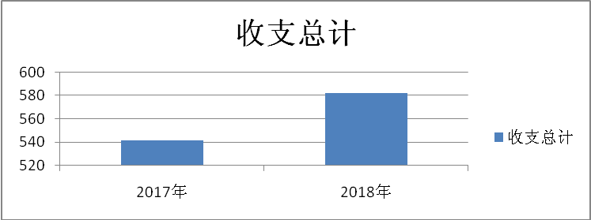

(图1：收、支决算总计变动情况图）（柱状图）

1. 收入决算情况说明

2018年本年收入合计582.45万元，其中：一般公共预算财政拨款收入582.45万元，占100%；政府性基金预算财政拨款收入0万元，占0%；国有资本经营预算财政拨款收入0万元，占0%；事业收入0万元，占0%；经营收入0万元，占0%；附属单位上缴收入0万元，占0%；其他收入0万元，占0%。



（图2：收入决算结构图）（饼状图）

1. 支出决算情况说明

2018年本年支出合计582.37万元，其中：基本支出491.95万元，占84.47%；项目支出90.42万元，占15.53%,结余资金0.08万元，按攀财库[2019]2号文通知财政已收回结余资金。上缴上级支出0万元，占0%；经营支出0万元，占0%；对附属单位补助支出0万元，占0%。



（图3：支出决算结构图）（饼状图）

四、财政拨款收入支出决算总体情况说明

2018年财政拨款收、支总计582.45万元、582.37万元。与2017年相比，财政拨款收、支总计各增加41.08万元、41.00万元（结余资金0.08万元，按攀财库[2019]2号文通知财政已收回结余资金），增长7.88%。主要变动原因是：项目经费与人员经费增加。

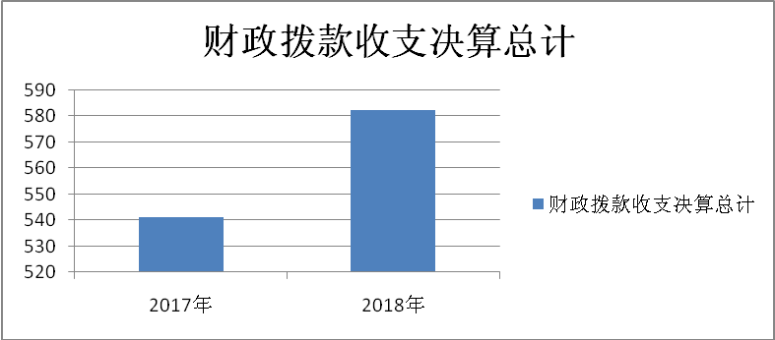

(

（图4：财政拨款收、支决算总计变动情况）（柱状图）

**（除国有资本经营预算外，数据来源于财决Z01-1表，口径为“总计”数+国有资本经营预算。）**

五、**一**般公共预算财政拨款支出决算情况说明

**（一）一般公共预算财政拨款支出决算总体情况**

2018年一般公共预算财政拨款支出582.37万元，占本年支出合计的100%（结余0.08万元财政已收回）。与2017年相比，一般公共预算财政拨款增加41.08万元，增长7.88%。主要变动原因是: 项目经费与人员经费增加。

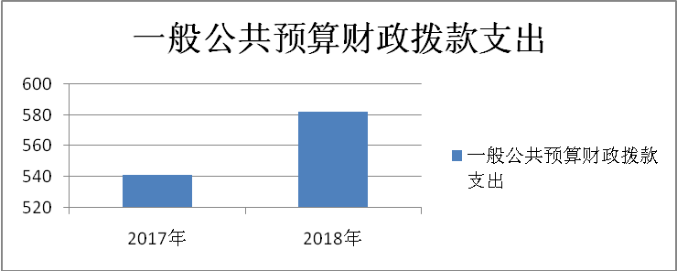

（图5：一般公共预算财政拨款支出决算变动情况）（柱状图）

**（二）一般公共预算财政拨款支出决算结构情况**

2018年一般公共预算财政拨款支出582.37万元，主要用于以下方面:**一般公共服务（类）**支出4.55万元，占0.78%；**教育支出（类）**0万元，占0%；**科学技术（类）**支出0万元，占0%；**社会保障和就业（类）**支出89.32万元，占15.34%；医疗卫生支出0万元，占0%；住房保障支出34.62万元，占5.94%；**商业服务业等（类）**支出453.88万元，占77.94%。**（罗列全部功能分类科目，至类级。）**

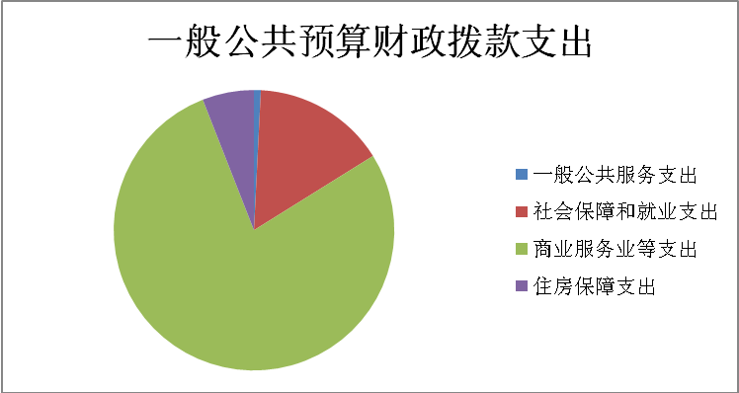

（图6：一般公共预算财政拨款支出决算结构）（饼状图）

**（三）一般公共预算财政拨款支出决算具体情况**

**2018年般公共预算支出决算数为582.37**，**完成预算100%。其中：**

**1.一般公共服务（类）组织事务（款）基他组织事务（项）:支出决算为4.55万元，完成预算100%，决算数等于预算数。**

**2.教育（类）***（款）***（项）:支出决算为0万元，完成预算0%。**

**3.科学技术（类）***（款）***（项）:支出决算为0万元，完成预算0%。**

**4.文化体育与传媒（类）***（款）***（项）:支出决算为0万元，完成预算0%。**

**5.社会保障和就业（类）行政事业单位离退休（款）未归口管理的行政单位离退休（项）:支出决算为52.17万元，完成预算100%，决算数等于预算数。**

**.社会保障和就业（类）行政事业单位离退休（款）机关事业单位基本养老保险缴费支出（项）:支出决算为36.65万元，完成预算100%，决算数等于预算数。**

**.社会保障和就业（类）社会福利（款）儿童福利（项）:支出决算为0. 5万元，完成预算100%，决算数等于预算数。**

**6.医疗卫生与计划生育（类）***（款）***（项）:支出决算为0万元，完成预算0%。**

**7．商业服务业等支出（类）商业流通事务（款）行政运行（项）:支出决算为363.96万元，完成预算100%，决算数等于预算数。**

**．商业服务业等支出（类）商业流通事务（款）一般行政管理事务（项）:支出决算为21.00万元，完成预算100%，决算数等于预算数。**

**．商业服务业等支出（类）商业流通事务（款）其他商业流通事务支出（项）:支出决算为68.92万元，完成预算100%，决算数等于预算数。**

**8.住房保障支出（类）住房改革支出（款）住房公积金（项）:支出决算为34.62万元，完成预算100%，决算数等于预算数。**

**（数据来源财决08表，罗列全部功能分类科目至项级。上述“预算”口径为调整预算数。增减变动原因为决算数<项级>和调整预算数<项级>比较，与预算数持平可以不写原因。）**

六**、一**般公共预算财政拨款基本支出决算情况说明

2018年一般公共预算财政拨款基本支出491.95万元，其中：

人员经费416.73万元，主要包括：基本工资89.28万元、津贴补贴169.81万元、奖金7.69万元、伙食补助费、绩效工资、机关事业单位基本养老保险缴费36.65万元、职业年金缴费、职工基本医疗保险缴费13.17万元、公务员医疗补助缴费1.60万元、其他社会保障缴费0.35万元、其他工资福利支出6.85万元、离休费11.86万元、退休费31.16万元、抚恤金、生活补助5.27万元、医疗费补助1.68万元、奖励金、住房公积金34.62万元、提租补贴、购房补贴、其他对个人和家庭的补助支出6.76万元等。  
　　公用经费75.22万元，主要包括：办公费10.36、印刷费、咨询费、手续费、水费0.05、电费0.79、邮电费5.24、取暖费、物业管理费、差旅费21.19、因公出国（境）费用、维修（护）费、租赁费、会议费0.33、培训费1.39、公务接待费0.67、劳务费、委托业务费、工会经费2.11、福利费2.74、公务用车运行维护费3.51、其他交通费18.86、税金及附加费用、其他商品和服务支出7.97、办公设备购置、专用设备购置、信息网络及软件购置更新、其他资本性支出等。

**（数据来源财决07表，根据本部门实际支出情况罗列全部经济分类科目。）**

七、“三公”经费财政拨款支出决算情况说明

**（一）“三公”经费财政拨款支出决算总体情况说明**

2018年“三公”经费财政拨款支出决算为4.19万元，完成预算73.9%，决算数小于与预算数的主要原因是公务用车运行维护费较上年减少。

**（上述“预算”口径为调整预算数，包括政府性基金支出决算情况。）**

**（二）“三公”经费财政拨款支出决算具体情况说明**

2018年“三公”经费财政拨款支出决算中，因公出国（境）费支出决算0万元，占0%；公务用车购置及运行维护费支出决算3.51万元，占83.90%；公务接待费支出决算0.67万元，占16.10%。具体情况如下：

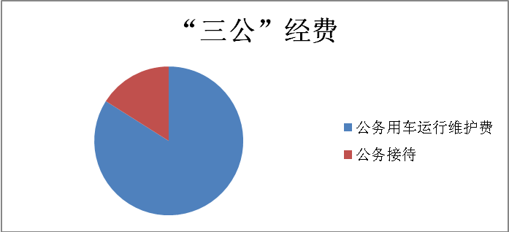

（图8：“三公”经费财政拨款支出结构）（饼状图）

**1.因公出国（境）经费支出**0万元，**完成预算0%。**

**2.公务用车购置及运行维护费支出**3.51万元,**完成预算78.11%。**公务用车购置及运行维护费支出决算比2017年减少1.47万元，下降25.99%。主要原因是厉行节约，减少公务车出车次数。

其中：**公务用车购置支出**0万元。

**公务用车运行维护费支出**3.51万元。主要用于所需的公务用车燃料费、维修费、过路过桥费、保险费等支出。

**3.公务接待费支出**0.67万元，**完成预算57.26%。**公务接待费支出决算比2017年基本持平。

主要用于执行公务、开展业务活动开支的交通费、住宿费、用餐费等。国内公务接待6批次，110人次（不包括陪同人员），共计支出0.67万元，具体内容包括：接待绿满仓公司一行到米易芒果基地检查道路建设事宜，接待金额0.02万元；接待米易农综项目审核报送工作，接待金额0.02;全市系统芒果营销工作座谈会，接待金额0.11万元；全市供销系统第四次代表大会，接待金额0.42万元；接待省社“双线运行”试点验收组，接待金额0.09;接待米易供销社一行到市社汇报工作，接待金额0.01万元。其中：

**外事接待支出**0万元，外事接待0批次，0人，共计支出0万元。

**其他国内公务接待支出**0万元。

八、政府性基金预算支出决算情况说明

2018年政府性基金预算拨款支出0万元。（政府性基金预算财政拨收入支出决算表无数据、政府性基金预算财政拨款“三公”经费支出决算表无数据）。

1. 国有资本经营预算支出决算情况说明

2018年国有资本经营预算拨款支出0万元。（国有资本经营预算支出决算表无数据）。

1. 预算绩效情况说明
2. **预算绩效管理工作开展情况。**

根据预算绩效管理要求，本部门（单位）在年初预算编制阶段，组织对2个项目开展了预算事前绩效评估，对2个项目编制了绩效目标，预算执行过程中，选取1个项目开展绩效监控，年终执行完毕后，对1个项目开展了绩效目标完成情况梳理填报。

本部门按要求对2018年部门整体支出开展绩效自评，从评价情况来看，按攀财资预[2018]2号文件批复及预算调整增加，我单位预算582.45万元，其中：1.在职工资福利和对个人和家庭的补助合计416.73万元，我单位根据相关工资补助、政策确保了在职和离退休人员的工资及时按月足额发放；2.日常公用支出75.22万元，财会审计科根据预算额度分月按比例支出有效确保了单位各项工作的正常推进；3.部门预算项目支出90.42万元，项目经费支出结余0.08万元，按攀财库[2019]2号文批复，财政已收回结余资金。本部门还自行组织了2个项目绩效评价，从评价情况来看：1.2018年我单位供销社综合改革发展专项预算资金38万元，用于构建市级社经营服务体系建设——参股组建攀枝花市农产品经营有限公司，该资金作为股本金已划入攀枝花市农产品经营有限公司，公司组建工作完毕，实现正常经营。2.社员股金贷款还本专项资金21万元，按攀财金[2018]11号文件要求已按时归还市财政。

1. **项目绩效目标完成情况。** 本部门在2018年度部门决算中反映“社员股金贷款还本专项资金””供销社综合改革发展专项资金”等2个项目绩效目标实际完成情况。（本单位部门项目绩效目标个数在5个以上的，选取5个项目进行公开，目标个数在5个以下的，全部进行公开，公开内容包括完成情况综述和完成情况表）。

1.社员股金贷款还本项目绩效目标完成情况综述。项目全年预算数21万元，执行数为21万元，完成预算的100%。通过项目实施，保障了我单位工作的正常运转，有效化解了社员股金兑付难的问题，有效的防止了群发事件，该资金于2009年起每年归还社员股金再贷款本金21万元，至2018年止。

2.供销社综合改革发展项目绩效目标完成情况综述。项目全年预算数38万元，执行数为38万元，完成预算的100%。通过项目实施，保障了公司立足全省，深耕米易，展望攀西，放眼全国，与全省供销“云背篓”服务体系及“川字号”品牌体系为带动，全力整合地区优质农特产品供应链，为地区农业产业发展提供一站式解决服务方案，做农业产业发展的优质服务商，打造攀西地区农业产业巨头。 (按照项目总体目标简要描述项目成效），发现的主要问题：县级电子商务公共服务中心服务职能不强；物流快递企业整合力度小，村级服务点综合服务功能有待提升；电商公共服务中心对乡村级电商服务站点的指导服务职责有待加强。下一步改进措施：加大中心专业技能服务水平，完善线上线下融合的公共服务体系，加强技术支持、培训孵化、产品对接、品牌建设、金融信用和其他衍生增值服务功能，促使县域电子商务抱团发展形成合力。对当下物流现状做更深入的调研，基于大量的调研结果进行分析，找到切实可行的解决办法。进一步加强电商培训积极开设电商网上培训课程，方便使用者多次、深入的学习电商相关知识及开展技术咨询

|  |  |  |  |  |  |
| --- | --- | --- | --- | --- | --- |
| 项目支出绩效目标完成情况表(2018 年度) | | | | | |
| 项目名称 | | | 社员股金再贷款还本 | | |
| 预算单位 | | | 攀枝花市供销合作社联合社 | | |
| 预算执行情况(万元) | 预算数: | | 21万元 | 执行数: | 21万元 |
| 其中-财政拨款: | | 21万元 | 其中-财政拨款: | 21万元 |
| 其它资金: | | 0 | 其它资金: |  |
| 年度目标完成情况 | 预期目标 | | | 实际完成目标 | |
| 从2009年起每年归还社员股金再贷款本金21万元，至2018年。 | | | 2008年7月按攀财金[2018]11号文件要求已按时归还市财政 | |
| 绩效指标完成情况 | 一级指标 | 二级指标 | 三级指标 | 预期指标值(包含数字及文字描述) | 实际完成指标值(包含数字及文字描述) |
| 项目完成指标 | 数量指标 | 完成2018年还本支出任务21万元 | 按时完成 | 已按时完成 |
| 项目完成指标 | 时效指标 | 2018年 | 按时完成 | 已按时完成 |
| 项目完成指标 |  |  |  |  |
| 项目完成指标 |  |  |  |  |
| 项目完成指标 |  |  |  |  |
| …… |  |  |  |  |
| 效益指标 | 社会效益指标 | 有效化解了社员股金兑付难的问题，有效的防止了群发事件 |  |  |
| 效益指标 |  |  |  |  |
| …… |  |  |  |  |
| 满意度指标 |  | 100 |  |  |

|  |  |  |  |  |  |
| --- | --- | --- | --- | --- | --- |
| 项目支出绩效目标完成情况表(2018 年度) | | | | | |
| 项目名称 | | | 攀枝花市供销社综合改革发展专项资金 | | |
| 预算单位 | | | 攀枝花市供销合作社联合社 | | |
| 预算执行情况(万元) | 预算数: | | 150万元 | 执行数: | 150万元 |
| 其中-财政拨款: | | 38万元 | 其中-财政拨款: | 38万元 |
| 其它资金: | | 112万元（项目单位自筹） | 其它资金: | 112万元（项目单位自筹） |
| 年度目标完成情况 | 预期目标 | | | 实际完成目标 | |
| 1.电子商务企业迅猛发展；2.网上交易大幅增加3.电子商务网络不断完善；4.物流体系日益健全；5.市场交通更加活跃；6.发展环境不断改善；7.重点产业实现有效突破；8.实现电子商务精准扶贫；9.形成模范和示范 | | | 培育电子商务龙头企业（攀枝花农产品经营有限公司），充分发挥龙头企业带动作用。县级建立电子商务仓储物流中心，3个县域物流分中心，通过对万村千乡网店、供销、邮政等资源的整合利用，建设58个乡（镇）、村物流服务站点，发展电子商务及相关配套企业30家以上，网商微商上千家；健全农村地区商品物流配送体系，实现快递到主要村、社，配送能力大幅提高，物流成本明显下降，流通效率大幅提高。  积极鼓励大学生村官和返乡青年开办网店，开展农产品销售和代购生产生活资料，带动农村居民参与电子商务创业，全力推进大众创业、万众创新。  农村商品物流配送能力和农产品商品化率大幅提高，农户与市场实现无缝对接，“工业品下乡、农产品进城”的双向现代流通体系基本形成。 | |
| 绩效指标完成情况 | 一级指标 | 二级指标 | 三级指标 | 预期指标值(包含数字及文字描述) | 实际完成指标值(包含数字及文字描述) |
| 项目完成指标 | 质量指标 | 设立自有专业电商 | 农村电商将迅速打开在川地区的影响力 | 通过电商服务中心，整合了米易县电商资源，营造了电商的氛围，带动了线上线下联合销售。 |
| 项目完成指标 | 质量指标 | 加大物流快递整合力度，提升村级服务点综合服务功能 | 争取与各个快递公司达成合作 | 已拟定方案 |
| 项目完成指标 | 质量指标 | 加强电商公共服务中心对乡村级电商服务站点的指导服务职责 | 加强电商培训，建立健全站点退出及更替机制。 | 出台相应管理制度 |
| 项目完成指标 |  |  |  |  |
| 项目完成指标 |  |  |  |  |
| …… |  |  |  |  |
| 效益指标 | 社会效益 | 促进农业增效、农民增收 | 树立供销社社会责任形象 | 达到预期目标 |
| 效益指标 |  |  |  |  |
| …… |  |  |  |  |
| 满意度指标 | 群众满意度 | 95≥ | 95≥ | 95 |

1. **部门开展绩效评价结果。**

本部门按要求对2018年部门整体支出绩效评价情况开展自评，《攀枝花市供销社2018年部门整体支出绩效评价报告》见附件。

本部门自行组织对供销社综合改革发展项目开展了绩效评价，《供销社综合改革发展项目2018年绩效评价报告》见附件。（非涉密部门均需公开部门整体支出评价报告，部门自行组织的绩效评价情况根据部门实际公开）

十一、其他重要事项的情况说明

**（一）机关运行经费支出情况**

2018年，市供销社机关运行经费支出75.22万元，比2017年增加5.13万元，增长7.33%。主要原因是其他交通费支出增加。

**（数据来源财决CS05表）**

**（二）政府采购支出情况**

2018年，市供销社政府采购支出总额1.59万元，其中：政府采购货物支出1.59万元、政府采购工程支出0万元、政府采购服务支出0万元。主要是采购办公电脑。授予中小企业合同金额0万元，占政府采购支出总额的0%，其中：授予小微企业合同金额0万元，占政府采购支出总额的0%。

**（数据来源财决CS06表）**

**（三）国有资产占有使用情况**

截至2018年12月31日，市供销社共有车辆1辆，其中：部级领导干部用车0辆、一般公务用车1辆、一般执法执勤用车0辆、特种专业技术用车0辆、其他用车0辆，其他用车主要是用于……单价50万元以上通用设备0台（套），单价100万元以上专用设备0台（套）。

**（数据来源财决CS05表，按部门决算报表填报数据罗列车辆情况。）**

1. **名**词解释

1.财政拨款收入：指单位从同级财政部门取得的财政预算资金。

2.用事业基金弥补收支差额：指事业单位在当年的财政拨款收入、事业收入、经营收入、其他收入不足以安排当年支出的情况下，使用以前年度积累的事业基金（事业单位当年收支相抵后按国家规定提取、用于弥补以后年度收支差额的基金）弥补本年度收支缺口的资金。

3.年初结转和结余：指以前年度尚未完成、结转到本年按有关规定继续使用的资金。

4.结余分配：指事业单位按照事业单位会计制度的规定从非财政补助结余中分配的事业基金和职工福利基金等。

5、年末结转和结余：指单位按有关规定结转到下年或以后年度继续使用的资金。

6. 一般公共服务（类）组织事务（款）其他组织事务支出（项）：指市级挂职干部（人才）补助。

7.**社会保障和就业（类）行政事业单位离退休（款）未归口管理的行政单位离退休（项）: 指离退休人员工资、遗嘱生活补助、医疗费、离退休公用。**

**8.社会保障和就业（类）行政事业单位离退休（款）机关事业单位基本养老保险缴费支出（项）: 指机关事业单位基本养老保险缴费。**

**9.社会保障和就业（类）社会福利（款）儿童福利（项）: 指关心下一代工作委员会专项资金**。

10.**商业服务业出（类）商业流通事务（款）行政运行（项）:指在职人员工资支出、日常公用支出**

**11. 商业服务业出（类）商业流通事务（款）一般行政管理事务（项）:指供销社股金还本支出。**

12.**商业服务业出（类）商业流通事务（款）其他商业流通事务支出（项）:指供销社深化改革经费及**全市芒果深加工产业发展暨项目接会**经费。**

13. 住房保障（类）住房保障支出（款）住房公积金（项）：指住房公积金支出。

14.基本支出：指为保障机构正常运转、完成日常工作任务而发生的人员支出和公用支出。

15.项目支出：指在基本支出之外为完成特定行政任务和事业发展目标所发生的支出。

16.经营支出：指事业单位在专业业务活动及其辅助活动之外开展非独立核算经营活动发生的支出。

17.“三公”经费：指部门用财政拨款安排的因公出国（境）费、公务用车购置及运行费和公务接待费。其中，因公出国（境）费反映单位公务出国（境）的国际旅费、国外城市间交通费、住宿费、伙食费、培训费、公杂费等支出；公务用车购置及运行费反映单位公务用车车辆购置支出（含车辆购置税）及租用费、燃料费、维修费、过路过桥费、保险费等支出；公务接待费反映单位按规定开支的各类公务接待（含外宾接待）支出。

18.机关运行经费：为保障行政单位（含参照公务员法管理的事业单位）运行用于购买货物和服务的各项资金，包括办公及印刷费、邮电费、差旅费、会议费、福利费、日常维修费、专用材料及一般设备购置费、办公用房水电费、办公用房取暖费、办公用房物业管理费、公务用车运行维护费以及其他费用。

**（名词解释部分请根据各部门实际列支情况罗列，并根据本部门职责职能增减名词解释内容。）**

第四部分 附件

## 附件1

攀枝花市供销社2018年部门整体支出绩效评价报告

一、部门（单位）概况

（一）机构组成。

市供销社属于独立核算的参照公务员法管理的事业单位，执行事业单位会计制度，预算级次为一级预算单位。单位内设5个职能科（室）。

（二）机构职能。

围绕“三农”工作大局，密切与农民利益联结，提升为农服务能力，强化基层社和创新联合社治理机制，按照政事分开，政企分开的方向，因地制宜推进我市供销合作社的服务体系、组织体系、经营体系、管理体系创新，把我市供销合作社真正建成为农服务的综合性合作经济组织，努力开创供销合作事业新局面，为农村改革、农业发展、农民增收、脱贫奔康提供有力保障。

（三）人员概况。

本单位现有事业编制（参公）19人，截止2018年12月31日共有在职人员18人，离休人员1名，退休人员23名。

二、部门财政资金收支情况

（一）部门财政资金收入情况。

2018年市财政下达我单位预算指标582.45万元，比上年同期增加41.08万元，全年实际支出数582.37万元，年末结余项目经费0.08万元。

2018年财政补助收入582.45万元，其中人员经费416.74万元，占总收入的71.55%，日常公用经费75.22万元，占总收入的12.91%，项目经费90.5万元，占总收入的15.54%。

（二）部门财政资金支出情况。

2018年支出决算数582.37万元，其中人员经费支出决算数416.74万元，占总支出的71.56%，日常公用经费支出决算数75.22万元，占总支出的12.92%，项目经费决算数90.42万元，占总收入的15.52%。

2018年年初项目支出年初预算21.00万元，调整预算增加69.5万元；项目支出年末决算90.42万元，其中：社员股金还本付息21万元，供销社综合改革经费38万元，关工委经费0.5万元，芒果深加工产业发展暨项目对接会经费30.92 万元，结余766.00元。

三、部门整体预算绩效管理情况（根据适用指标体系进行调整）

（一）部门预算管理。

2018年市供销社深入贯彻落实攀委发【2017】10号《关于深化供销合作社综合改革的实施意见》，切实推进构建供销社双线运行体制机制，坚持为农服务的宗旨，围绕以联合社机关主导的行业指导体系和以社有企业为支撑的经营服务体系构建进行了年初部门绩效目标制定， 2018年新建10个农民专业合作社和3个专业合作社联合社，截止目前全市供销社系统共建农民专业合作社90个，专业合作社联合社7个。今年新领办创办、规范提升农民专业合作社6个，全面实现了市供销社提出的用三年（2016年-2018年）在全市70个贫困村领办创办、规范提升农民专业合作社的目标。

在财政预算经费支出控制方面，我单位严格按照《预算法》、《事业单位会计准则》、《供销社综合改革及发展专项资金管理办法》、《事业单位会计制度》、《供销社内部控制制度》等财经法规制度，规范会计核算，实行专款专用，根据项目推进安排预算资金，提高财政资金的使用，确保了预算目标的完成。全年预算目标的执行过程中，没有违规违纪行为发生。

（二）专项预算管理。

根据省供销社推进“双线运行”体制机制试点的要求，市供销社严格按照《综合改革及发展专项资金管理办法》进行项目的论证、筛选，合理规划、科学布局，在资金分配上根据县（区）实际情况统筹考虑，综合平衡。2018年我单位专项预算资金38万元，用于构建市级社经营服务体系建设——参股组建攀枝花市农产品经营有限公司，该资金作为股本金已划入攀枝花市农产品经营有限公司，公司组建工作完毕，实现正常经营。

（三）结果应用情况。

从整体情况来看，市供销社高度重视财政资金的支出绩效，在资金的预算、执行、验收、资金支付等流程层层把关，严格按照部门预算进行部门整体支出，涉及“三重一大”事项必须经过主任办公会，“三公经费”逐年下降。所有项目资金严格按照项目申报的实施方案组织实施，并责成项目实施科室加强日常监督，依据相应的资金管理办法切实做到项目资金专项专用，无截留、无挪用等现象。

四、评价结论及建议

（一）评价结论。

2018年我单位严格按照预算批复开展财务工作，建立健全内部控制制度，确保财政资金、资产的安全，在全面、客观、真实的基础上编制2018年度决算，认真做好决算数据分析，确保决算报表数据准确、及时上报。

（二）存在问题。

一是单位内部各科室间协调沟通不够，造成资金支付与绩效考评脱节。二是对绩效目标的编制存在指向不明确，细化量化不够、不合理、不匹配的情况。

（三）改进建议。

一是在今后的工作中我们将严格按照《攀枝花市级预算绩效目标管理办法》的要求，加强单位内部的协调沟通。二是进一步加强预算绩效管理，提高我单位预算管理的科学性，规范有效性。

## 附件2

2018年供销社综合改革及发展项目支出绩效评价报告

一、评价工作开展及项目情况

攀枝花市级供销综合改革及发展专项资金建设项目，资金总投入150万元，其中112万元来自项目单位自筹，38万元以直接补助的方式进行财政扶持。

攀枝花农产品经营有限公司成立于2017年12月，由四川省供销社“5+1”直属企业中四川省农产品经营集团发起，与攀枝花市供销社、米易县供销社直属企业、米易县财政局下属企业联合成立。公司立足全省，深耕米易，展望攀西，放眼全国，与全省供销“云背篓”服务体系及“川字号”品牌体系为带动，全力整合地区优质农特产品供应链，为地区农业产业发展提供一站式解决服务方案，做农业产业发展的优质服务商，打造攀西地区农业产业巨头。

二、评价结论及绩效分析

（一）评价结论

以项目建设为抓手，培育电子商务龙头企业、塑品牌、带产业，健全完善服务支撑体系，以建立开放、规范、诚信、安全的电子商务发展环境为重点，塑造特色产品电子商务品牌，助推县域经济发展。

项目绩效评价总体结论评分为95分（包括项目评价得分表）

2018年项目支出绩效评价得分表

|  |  |  |  |  |
| --- | --- | --- | --- | --- |
| **单位名称/**  **项目名称** | **攀枝花市供销社综合改革发展专项资金** | | | |
| **一级**  **指标** | **二级**  **指标** | **三级指标** | **分值** | **得分** |
| （20分） 项目决策 | （10分） 科学决策 | 必要性 （政策依据) | 5 | 5 |
| 可行性 （政策完善） | 5 | 5 |
| （10） 绩效目标 | 明确性 | 5 | 5 |
| 合理性 | 5 | 5 |
| （10分） 项目管理 | （7分） 资金管理 | 资金分配 | 3 | 3 |
| 资金使用 | 4 | 4 |
| （3分） 项目执行 | 执行规范 | 3 | 3 |
| （特性指标70分） 项目绩效 | （20） 项目完成 | 完成数量 | 5 | 5 |
| 完成质量 | 5 | 5 |
| 完成时效 | 5 | 3 |
| 完成成本 | 5 | 5 |
| （50分） 项目效益 | 经济效益（可选项） | 40 |  |
| 社会效益（可选项） | 38 |
| 生态效益（可选项） |  |
| 可持续效益（可选项） |  |
| 公平效率（可选项） |  |
| 使用效率（可选项） |  |
| 服务对象满意度 | 10 | 9 |
| **总分** | **95分** | | | |

（二）绩效分析

1、项目决策

为认真落实攀枝花市级供销综合改革及发展专项资金建设项目的实质要求以及《财政支出绩效评价管理暂行办法》（财预〔2011〕285号）等有关规定。依据《商务部办公厅关于印发〈农村电子商务服务规范（试行）〉和〈农村电子商务工作指引（试行）〉的通知》（商建字〔2016〕17号）要求，围绕“健全农村电子商务支撑服务体系、扩大农村电子商务应用领域、提高农村电子商务应用能力、改善农村电子商务发展环境”的主要任务，加快推进农村电子商务发展，为我县农村居民提供网络代购和特色产品网销服务，构建农村现代流通体系，加快推进我县电子商务进农村综合示范项目建设，促进农业增效、农民增收，结合我县实际，特制定项目实施方案。

2、项目管理

培育电子商务龙头企业（攀枝花农产品经营有限公司），充分发挥龙头企业带动作用。县级建立电子商务仓储物流中心，3个县域物流分中心，通过对万村千乡网店、供销、邮政等资源的整合利用，建设58个乡（镇）、村物流服务站点，发展电子商务及相关配套企业30家以上，网商微商上千家；健全农村地区商品物流配送体系，实现快递到主要村、社，配送能力大幅提高，物流成本明显下降，流通效率大幅提高。

3、项目绩效

通过本项目建设，米易农村电商将迅速打开在川地区的影响力。通过实施供销合作社农村电子商务项目，从产品生产、运营管理、质量把控、源头追溯等方面加以规范，既带动现代农业农特物流体系的建设和发展，也为服务民生、促进社会和谐做出贡献。通过云背篓服务体系，在消费者心中树立供销社社会责任形象，带动帮助地方农民致富，助力当地贫困户脱贫致富。

三、存在主要问题

县级电子商务公共服务中心服务职能不强；物流快递企业整合力度小，村级服务点综合服务功能有待提升；电商公共服务中心对乡村级电商服务站点的指导服务职责有待加强。

四、相关措施建议

1、加大中心专业技能服务水平，扎根于农村，服务于企业及农民，完善线上线下融合的公共服务体系，加强技术支持、培训孵化、产品对接、品牌建设、金融信用和其他衍生增值服务功能，促使县域电子商务抱团发展形成合力。

2、对当下物流现状做更深入的调研，基于大量的调研结果进行分析，找到切实可行的解决办法。争取与各个快递公司达成合作，并编制出一系列相关方案用于更好的实现物流快递企业整合以及部分村级服务点综合服务功能的提供。

3、进一步加强电商培训积极开设电商网上培训课程，方便使用者多次、深入的学习电商相关知识及开展技术咨询。

第五部分 附表

## 一、收入支出决算总表

## 二、收入总表

## 三、支出总表

## 四、财政拨款收入支出决算总表

## 五、财政拨款支出决算明细表（政府经济分类科目）

## 六、一般公共预算财政拨款支出决算表

## 七、一般公共预算财政拨款支出决算明细表

## 八、一般公共预算财政拨款基本支出决算表

## 九、一般公共预算财政拨款项目支出决算表

## 十、一般公共预算财政拨款“三公”经费支出决算表

## 十一、政府性基金预算财政拨款收入支出决算表(此表无数据)

## 十二、政府性基金预算财政拨款“三公”经费支出决算表(此表无数据)

## 十三、国有资本经营预算支出决算表(此表无数据)